Diocesi di Noto

Ufficio Comunicazioni Sociali
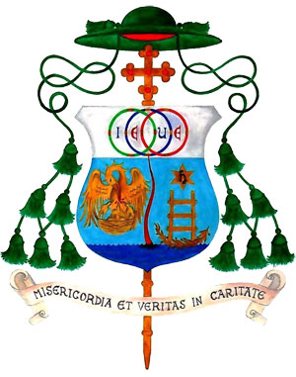

Comunicato Stampa

OGGETTO:NOTO: I Convegno internazionale di bioetica (10 - 11 settembre 2010)

Con la prolusione del Vescovo di Noto, Mons. Antonio Staglianò, su “Il senso umano: cuore della bioetica”, si aprirà, venerdì 10 settembre, alle ore 9.00 in Cattedrale, il I Convegno internazionale di bioetica sul tema “Senso umano e bioetica clinica: pensare la sofferenza nella dimensione della complessità”. La cerimonia di apertura del convegno, che proseguirà nella Sala Congressi “Rosario Gagliardi” (Palazzo Trigona), vedrà, oltre la presenza dei convegnisti provenienti da ogni parte d’Italia, anche quella delle Autorità istituzionali e politiche.
L’evento si colloca nell’ambito di un più ampio progetto, voluto sette anni fa da Monsignor Antonio Staglianò, per offrire ad un pubblico qualificato l’occasione di riflettere su questioni legate alle fondamentali problematiche della vita umana (nascita, morte, malattia, sofferenza). Per due intense giornate, il 10 e l’11 settembre, ben 15 relatori, di alto profilo, si confronteranno sui temi fondamentali della vita, per un approfondimento dei principi scientifici delle relative questioni e delle possibili valutazioni bioetiche.
Il tema che il convegno si propone è di grande attualità. La cronaca quotidiana si sofferma spesso su problematiche che hanno a che vedere con la vita e la salute del singolo e della collettività, con particolare riferimento al rapporto medico–paziente (la cosiddetta “ bioetica quotidiana”).
Il convegno, aperto a tutti, si rivolge in modo particolare ai medici, agli infermieri, ai giuristi, agli insegnanti, agli assistenti sociali, agli educatori, ai volontari impegnati nella difesa della vita.
Il Direttore
Sac. Umberto Bonincontro
Noto 1 settembre 2010

